高等学历继续教育毕业生
学位申请工作流程
（学生操作手册）

各应届毕业生：
为保证高等学历继续教育毕业生学位申请工作的顺利进行，现将应届毕业生需要进行的操作说明如下：
济宁医学院高等学历继续教育所有毕业生数据操作均需在 “学历继续教育管理平台”上进行。本项操作只针对下列情况的应届毕业生：
1、修完教学计划规定的全部课程，成绩合格；
2、未欠学费；
3、已按要求在学信网上传学历照片。
一、 学位英语考试成绩和免修学位英语材料状态查询
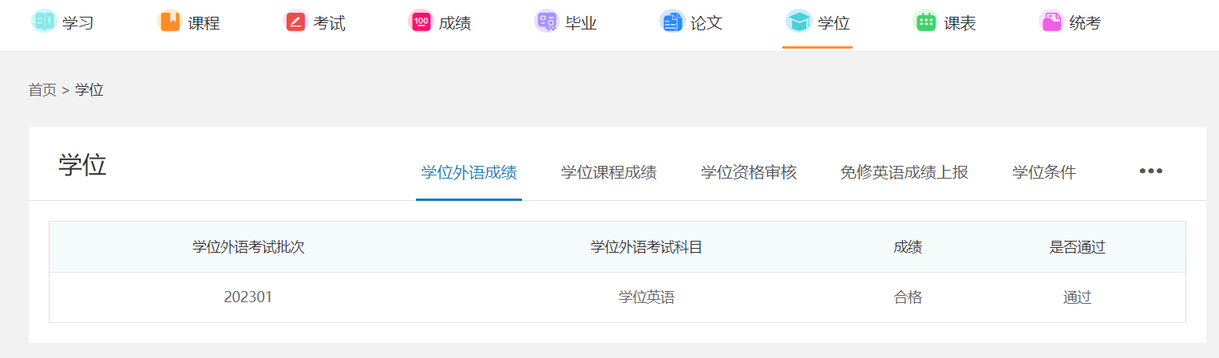
1、学生可以在“学位”模块→“学位外语成绩”模块中查看到自己的学位英语考试成绩，如有遗漏，请及时联系学籍科（0537-3616257）
2、如果学生在籍期间有前置本科学历或符合免修条件者（全国大学英语四级考试（CET4）成绩 425 分及以上;或取得全国医学英语水平考试（METS）三级及以上证书；或取得全国英语等级考试（PETS）三级及以上证书）在规定的时间内上传自己的前置本科电子注册备案表或成绩查询截图等其他佐证材。如因未能及时上传而影响学士学位的授予的，后果自负
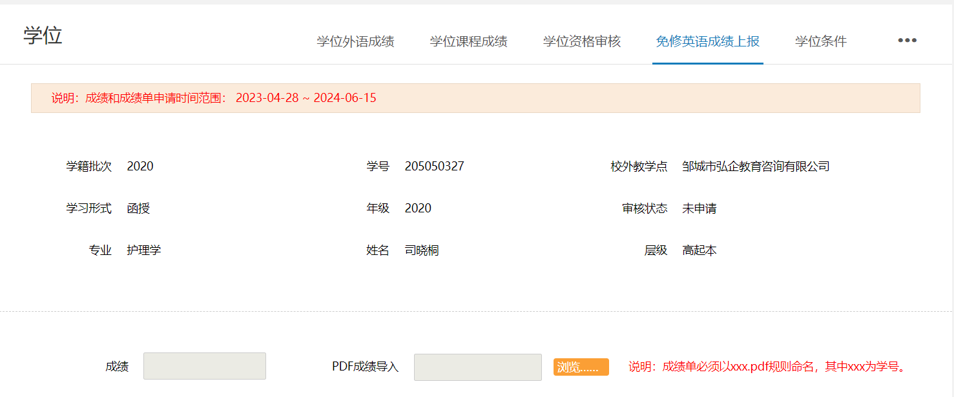
注：
1、学校只认可在籍期间考过的学位英语成绩。
2、有前置本科学历的，需上传的材料为：本科学历的电子注册备案表（pdf格式）并填写电子注册备案表中的在线验证码和毕业证书编号从上图中的“PDF成绩导入”端口上传到系统待审。
3、符合免修条件者（全国大学英语四级考试（CET4）成绩 425 分及以上;或取得全国医学英语水平考试（METS）三级及以上证书；或取得全国英语等级考试（PETS）三级及以上证书）在规定的时间内上传自己的成绩查询截图等其他佐证材料，并在”在线验证码”和毕业证书编号处填“333333”。
二、学位申请
达到学位授予条件的学生可在此页面中在规定的时间内点击“学位申请”，申请当届的学生学位。逾期申请学位的学生将无法获取学位。

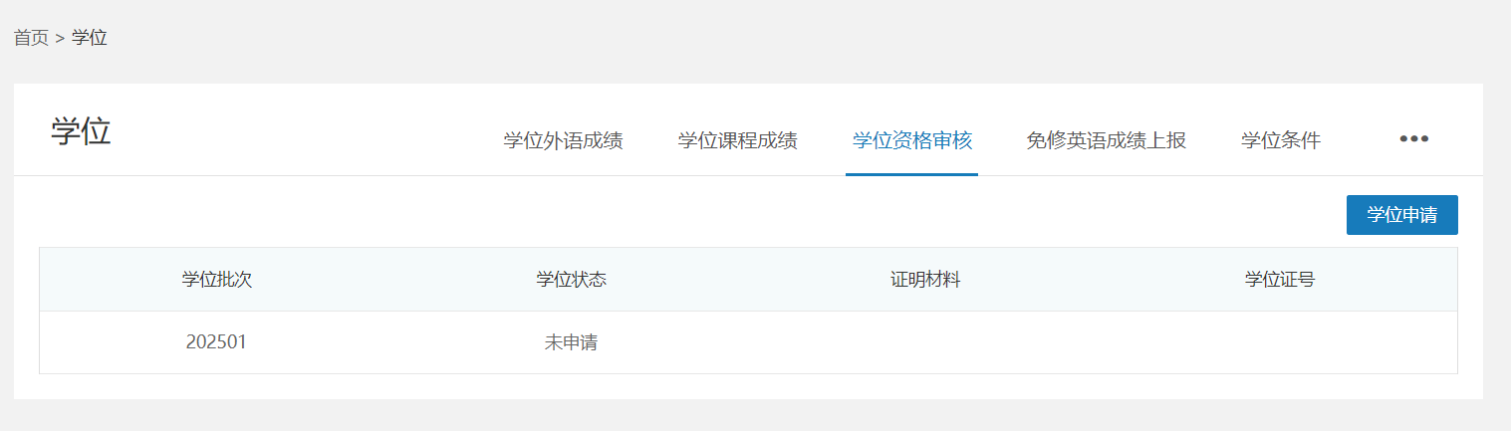
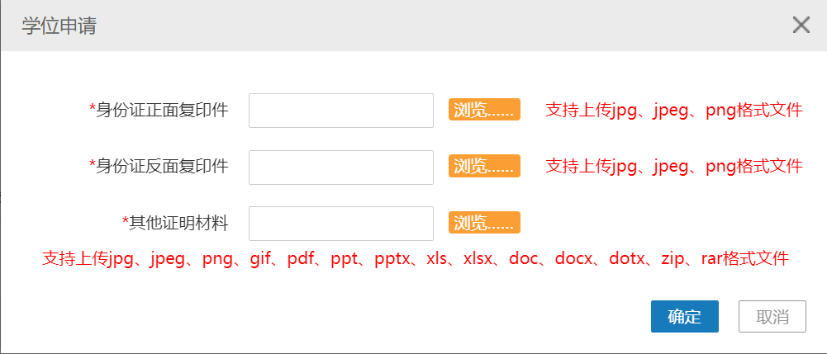
务必按要求提交身证份正面复印件、身份证反面复印件和学位申请表。
注：学位申请书必须有手签名，扫描成pdf或jpg从上图中的“其它材料证明”选项中上传到平台。
注：《学位申请表》下载地址如下：
https://jxjy.jnmc.edu.cn/2024/0521/c778a157608/page.htm

